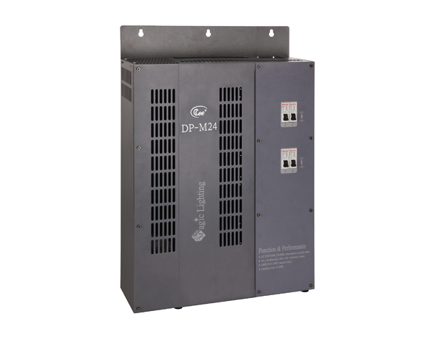

CEE DP-M24 24路配置箱

性能特点：

- 选配安装以下4-8项调光/开关模块
- 4路独立空气开关保险
- 可选配4.3寸触控面板，标准DMX512控制信号输出

技术参数：
- 调光范围：0-100%
- 持续工作时间：24小时
- 工作环境要求：0℃-40℃，相对温度10%-90%

订购信息：
型号 | 描述 | 尺寸（mm） | 重量
DP-M24 | 24路配置箱 | 600x410x130 | 5.0KG

